计算机组装与维护论文

我购买的是发布于2020年11月年的联想YOGA13s金属轻薄笔记本电脑，目前京东报价3999元。

电脑配置如下：

产品净重(kg) 1.22kg 产品尺寸 长295.8mm；宽208.8mm；高13.8mm

内存 最大支持容量16GB 内存频率4266MHz 内存类型LPDDR4x

端口含有音频接口 耳机、麦克风二合一接口3.5mm Type-C非雷电端口3个显示端口Type-C

处理器品牌为AMD CPU类型AMD R5 线程数12

线程处理器基准频率2.3GHz。处理器加速频率4.2GHz

CPU集成显卡AMD集成显卡 核心数六核CPU 型号R5-5600U

电池芯数 4芯 锂离子电池理论续航时间5-8小时 电池容量50Wh

电源适配器100-240V自适应交流电源适配器。

显示比例 宽屏16：10 屏幕类型IPS 屏幕分辨率2560\*1600 屏幕尺寸13.3英寸

评测信息：

优点！

1.屏幕素质不错,16:10比例+高分辨率

2.金属机身,做工较好

3.65W适配器轻巧便携

缺点！

1.接口种类单一,数据接口仅有Type-C

2.高负载下,键盘热感面积较大

3.内部扩展性一般

电脑常用软件：

1. 7-Zip : 7-Zip是一款免费的开源文件压缩和解压缩软件,支持压缩和解压缩多种压缩格式,

包括7z ZIP RAR GZIP BZIP2和TAR等. 7-Zip拥有简洁的页面设计,使用时不会因繁杂的界面而担心.

1. Sublime Text 3 : Sublime Text 3支持大量的程序设计语,包括Java C++ Python JavaScript HTML等等,便于开发者的编码需求. 超快的响应速度.Sublime Text 3 几乎没有任何延迟,这让开发者可以更加专注于自己的代码编辑,提高工作效率.插件方面Sublime Text 3提供Fastolympiccoding等应用型插件通过这些插件可以大幅度提升在处理OJ时的速度.
2. Dev C++ : Dev C++是一款免费开源的C++ IDE,它提供了编译器 调试器 编辑器和一些自动化工具,帮助开发者编写高质量的C++程序.由于使用Sublime Text 3时调试C/C++代码过于繁琐,所以本人经常使用Dev C++来搭配Sublime Text 3提升代码质量与正确率.
3. Eclipse : Eclipse是一款非常流行的开源综合性IDE,用于开发Java应用程序,同时也支持 C/C++ PHP Python Ruby Android等跨平台开发. Eclipse的插件系统支持UML等许多类图的绘制且使用简单.
4. Git : Git是一款非常流行的分布式版本控制系统,由Linus Torvalds开发并于2005年发布.它的主要目标是快速 高效地处理从很小到非常大的项目版本管理. Git采用了分布式版本控制系统的架构,这意味着Git可以将项目的所有版本信息都克隆到本地.每个开发人员都可以在本地进行代码修改 版本控制 版本回滚等操作,与中央仓库交互的操作都可以在本地完成.当本地数据准备好后,开发人员可以将所做的改动更新到远程仓库上,这将为其他地方的程序员同步代码做出贡献.
5. OneNote : OneNote是微软出品的一款笔记软件,可以用于快速记录想法 制定计划 存储文档等.虽然OneNote缺乏版本控制和手写识别可能不够准确,但其多平台支持 日历提醒 网页剪辑等功能仍然可以提高工作效率.
6. Edge浏览器 : Edge浏览器作为微软公司的官方浏览器,在速度 安全性 内置控件等方面都有一定的优势.通过安装使用插件功能可以使用户得到更方便的体验.
7. FireFox浏览器: FireFox浏览器是一个流行的互联网浏览器,由Mozilla基金会开发.它被广泛用于桌面和移动设备上,拥有诸多特色功能,如可定制的界面 内置隐私保护选项 闪存插件 智能书签 安全更新 同步等等.火狐浏览器还支持多个操作系统,包括Windows Mac Linux Android等.

图 1: 闻家尉和他的华硕无畏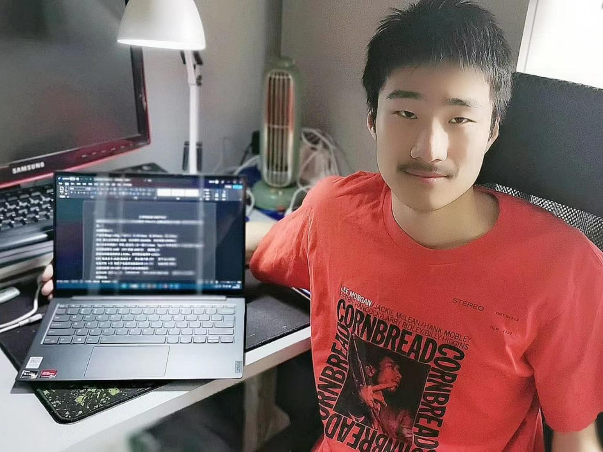Yoga 13s

总结:作为一名计算机学生主要的任务是提升自身力能水平.我所购买的设备也十分符合我现今的需求.我很感谢学校和老师们给我所提供的资源环境,本人会更加努力成为学校的骄傲.